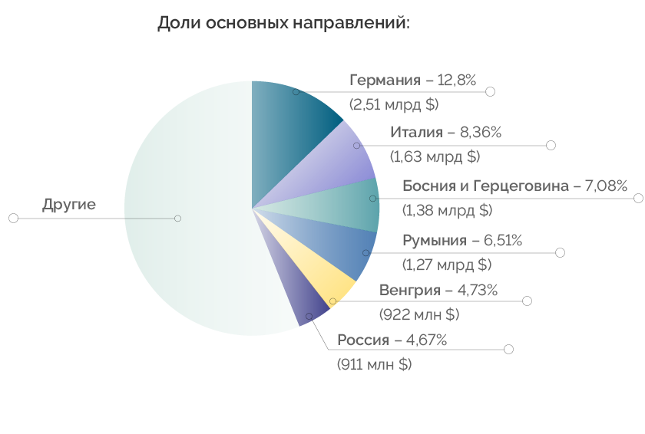

Рис.25 Доля России в общем объеме экспорта Сербии в 2020г.
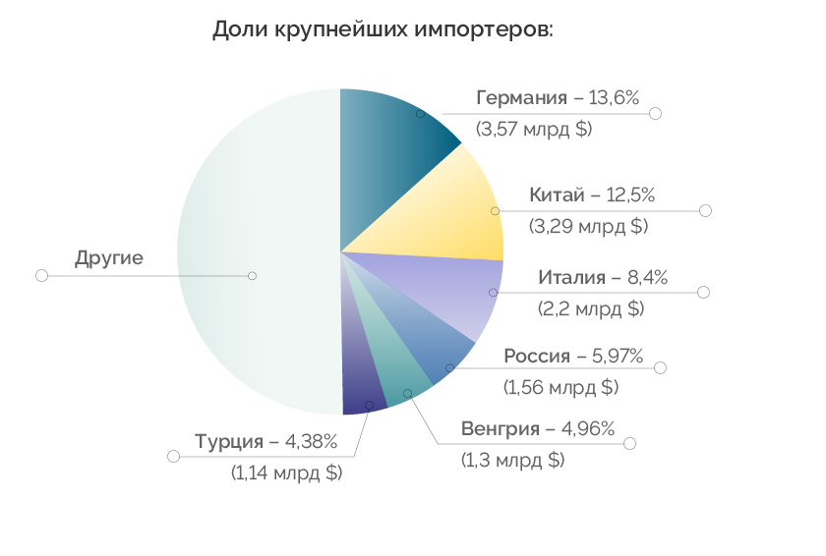

Рис. 26 Доля России в общем объеме импорта Сербии в 2020г.

Таблица 4
Участники факторингового рынка в сегменте МСП в 2020г.
Фактор | Активные клиенты- МСП, ед. | Доля сделок с МСП,%
Группа ПСБ | 1167 | 95
СберФакторинг | 854 | 68
Факторинг ПЛЮС | 757 | 92
Металлинвестбанк | 647 | 88
НФК | 623 | 70
Открытие факторинг | 606 | 74
Альфа-Банк | 375 | 62
РТС-Капитал | 156 | 54
РФК | 154 | 99
ФГ ПРАЙМ | 135 | 78
ФК "Санкт-Петербург" | 128 | 80
ГПБ-факторинг | 84 | 41
МКБ | 56 | 50
Global Factoring Network | 52 | 90
СДМ-Банк | 51 | 98
Кубань Кредит | 27 | 90
ТКБ Банк | 23 | 92
Кредит Европа Банк | 21 | 72
ФКРС | 11 | 85
РСХБ Факторинг | 21 | 45
Абсолют Факторинг | 8 | 18
ПФК | 8 | 53
Датабанк | 5 | 63

Рис.33 Причины выхода из бизнеса в России в 2019-2020гг.

Бошкович В.Носки и фрукты: как международный факторинг помогает торговле России и Сербии.-https://sber.pro/publication/noski-i-frukty-kak-mezhdunarodnyi-faktoring-pomogaet-torgovle-rossii-i-serbii-по состоянию на 27мая 2021г.
Там же.
Вернов В. Трансформация дебиторской задолженности в ликвидный актив. Понятие, виды и функции факторинга. Ассоциация факторинговых компаний России (АФК)- https:// factoringplus.ru
Верховская О.Р. Богатырева К.А. Дорохина М.В. Ласковая А.К. Шмелева Э.В. Национальный отчет.Глобальный мониторинг предпринимательства. Россия. 2020/2021- www.gsom.spbu.ru

